|  |  |
| --- | --- |
|  | [Résultat de recherche d'images pour "bp2s logo""](https://www.google.fr/url?sa=i&url=http://www.bobigny.fr/fileadmin/bobigny/MEDIA/Actualites/2015/BP2S-dossier_de_candidature_auxiliaire_ete_2015.pdf&psig=AOvVaw2HXJApOFwi1OMrI2QyKT-o&ust=1576770655515000&source=images&cd=vfe&ved=0CAIQjRxqFwoTCMD0vsjGv-YCFQAAAAAdAAAAABAK) |
|  |  |
| **Promotion 2018**  **5e année, Majeure IF1** | **BNP Paribas Securities Services**  **Service Trading**  **Pantin/France** |
| *Tuteur école :*  **Grunspan Cyril** | *Tuteur entreprise :* ***Antoine Fay*** |
|  |  |
|  |  |
|  |  |

Assistant Trader

CHEN / FELIX

[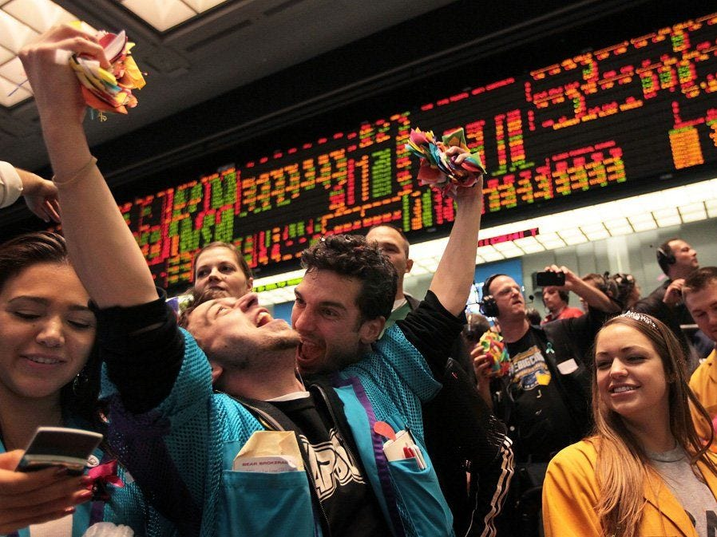](https://www.google.com/url?sa=i&url=https://www.businessinsider.com/working-on-a-wall-street-trading-floor-2013-1&psig=AOvVaw00RDdzGDJq5BRTvnKrV6Fm&ust=1576320918993000&source=images&cd=vfe&ved=0CAIQjRxqFwoTCLD_tJW7suYCFQAAAAAdAAAAABAF)

(31/01/2020) – Document confidentiel



1)Remerciements

Je tiens tout d’abord à remercier et à témoigner toute ma reconnaissance à Antoine Fay, mon tuteur lors de ce stage. C’est lui que j’ai rencontré en entretien, grâce à lui j’ai pu intégrer l’équipe. Son encadrement m’a permis de développer mes compétences, de comprendre l’organisation et de m’adapter afin de faire face à multiples scénarios.

J’exprime également toute ma reconnaissance à l’équipe. Grâce à leur formation, leurs conseils, leur patience et leur bonne humeur, nous avons pu communiquer sur de nombreux sujets et résoudre de nombreux challenges. Ce fut une bonne expérience d’avoir travaillé avec eux.

Ensuite, je souhaiter remercier mes interlocuteurs lors de ce stage, avec lesquels j’ai pu avancer dans mon projet.

Merci à tous les stagiaires, consultants, alternants avec lesquels j’ai pu échanger de nombreuses fois, et que je recroiserais avec certitude par la suite.

Enfin, je remercie tous les collaborateurs de BNP qui m’ont permis de réaliser au mieux mon travail et qui m’ont offert un accueil chaleureux et d’excellentes conditions de travail.

[](https://www.google.fr/url?sa=i&url=http://www.bobigny.fr/fileadmin/bobigny/MEDIA/Actualites/2015/BP2S-dossier_de_candidature_auxiliaire_ete_2015.pdf&psig=AOvVaw2HXJApOFwi1OMrI2QyKT-o&ust=1576770655515000&source=images&cd=vfe&ved=0CAIQjRxqFwoTCMD0vsjGv-YCFQAAAAAdAAAAABAK)

(31/01/2020) – Document confidentiel

Page 1



**2) Table des matières**

3) Résumé

3.1) Français

Dans le cadre de ma dernière année à L’Ecole Supérieure d’Ingénieurs Léonard de Vinci

Majeure Ingénierie Financière, j’ai souhaité intégrer une banque pour avoir une première expérience dans la finance de marché. Par conséquent, j’effectue mon stage de fin d’études au sein de BNP Paribas Securities Services.

La BNP Paribas Securities Services est une banque française créée en 1934, spécialiste de services multi-actifs, elle couvre plus de 90 marchés avec 35 implantations réparties à travers le monde.

Elle regroupe environ plus de 189 657 employés. En tant qu’entreprise tournée vers l’avenir, BNP Paribas Securities Services ne cesse d’investir dans les nouvelles technologies et l’innovation.

J’ai donc intégré le service trading prêt emprunt/repo à la BNP Paribas securities Services.

J’étais chargé de la partie booking/rebooking de trades. Mais aussi de la gestion du PNL et bien d’autre que nous verrons à la suite.

Cette expérience a été très enrichissante, autant professionnellement qu’humainement

parlant. J’ai été en contact avec divers services et interlocuteurs : Front/Middle/Back Offices

de plusieurs desks et banques, compliance, support IT interne et externe, candidats pour

intégrer l’équipe… J’ai également fait appel à des compétences techniques mais aussi à mon esprit d’organisation et de communication afin de faire face à de nombreux challenges

[](https://www.google.fr/url?sa=i&url=http://www.bobigny.fr/fileadmin/bobigny/MEDIA/Actualites/2015/BP2S-dossier_de_candidature_auxiliaire_ete_2015.pdf&psig=AOvVaw2HXJApOFwi1OMrI2QyKT-o&ust=1576770655515000&source=images&cd=vfe&ved=0CAIQjRxqFwoTCMD0vsjGv-YCFQAAAAAdAAAAABAK)

(31/01/2020) – Document confidentiel

Page 3



3.2) Anglais

As part of my last year at the Leonardo da Vinci Graduate School of Engineering

Major Financial Engineering, I wanted to join a bank to have a first experience in market finance. As a result, I am completing my internship with BNP Paribas Securities Services.

BNP Paribas Securities Services is a French bank in 1934, specializing in multi-asset services, covering more than 90 markets with 35 locations spread around the world.

It employs approximately 189,657 people. As a forward-looking company, BNP Paribas Securities Services continues to invest in new technologies and innovation.

So I joined the loan/repo lending service at BNP Paribas securities services.

I was in charge of the reservation/rebooking part of trades. But also ln's management and much more that we'll see later.

This experience has been very enriching, both professionally and humanly

Speaking. I have been in contact with the services of divers and interlocutors: Front/Middle/Back Offices several offices and banks, compliance, internal and external IT support, candidates for

join the team... I also used technical skills but also my organizational and communication skills to face many challenges.

[](https://www.google.fr/url?sa=i&url=http://www.bobigny.fr/fileadmin/bobigny/MEDIA/Actualites/2015/BP2S-dossier_de_candidature_auxiliaire_ete_2015.pdf&psig=AOvVaw2HXJApOFwi1OMrI2QyKT-o&ust=1576770655515000&source=images&cd=vfe&ved=0CAIQjRxqFwoTCMD0vsjGv-YCFQAAAAAdAAAAABAK)

(31/01/2020) – Document confidentiel

Page 4



4) Introduction

Dans le cadre de ma formation à l’École Supérieure d’Ingénieurs Léonard de Vinci (ESILV) spécialité Finance de Marché, j’ai eu l’occasion de réaliser un stage de fin d’études

de Août 2019 à janvier 2020. Ayant acquis des connaissances techniques au sein de mon cursus, une expérience au sein d’une banque était nécessaire pour approfondir mes connaissance en finance.

**4.1 Choix du stage**

Le Groupe BNP étant développé à l’échelle globale, j’ai toujours souhaité intégrer une banque.

En effet, je suis dans l’optique d’effectuer une partie de ma carrière à l’étranger et était déjà conscient des opportunités qui pourraient se présenter à moi au sein de cette banque.

J’ai par la suite obtenu un entretien avec mon tuteur grâce à une annonce de stage publié sur le groupe de notre promo « ESILV PROMO « début août.

Les aspects m’ayant attirée dans l’offre de stage sont le contact avec une multitude de

services : le middle office mais aussi le back-office, l’équipe IT, et surtout d’autres banques. Ne

sachant pas encore vers quel métier je souhaite me tourner et souhaitant découvrir le plus

d’horizons possibles, avoir le plus d’interlocuteurs de différents services semblait être une

bonne opportunité.

J’ai donc pu intégrer l’équipe début août et en être un membre à part entière.

**4.2 Contenu du rapport**

Ce rapport sera constitué de la manière suivante : en premier lieu, nous allons présenter

l’entreprise et son histoire ainsi que la division à laquelle j’ai été affectée. Par la suite, nous

allons rentrer dans le vif du sujet et décrire la mission : le cadre dans lequel j’ai été recruté,

ses nombreux buts et conséquences. Les résultats obtenus et les difficultés surmontées seront également évoqués, ainsi que les solutions apportées. Enfin, nous ferons une synthèse sur ce stage de fin d’études – en quoi il a été enrichissant, mes possibilités futures.

[](https://www.google.fr/url?sa=i&url=http://www.bobigny.fr/fileadmin/bobigny/MEDIA/Actualites/2015/BP2S-dossier_de_candidature_auxiliaire_ete_2015.pdf&psig=AOvVaw2HXJApOFwi1OMrI2QyKT-o&ust=1576770655515000&source=images&cd=vfe&ved=0CAIQjRxqFwoTCMD0vsjGv-YCFQAAAAAdAAAAABAK)

(31/01/2020) – Document confidentiel

Page 5



**5) L’entreprise**

**5.1) Présentation de BNP Paribas Securities Services**

BNP Paribas Securities Services est un spécialiste de services multi-actifs qui couvre plus de 90 marchés avec 35 implantation réparties à travers le monde. Elle regroupe environ plus de 189 657 employés. BNP Paribas Securities Services est enrichi par la diversité de ses équipes. De ce fait son réseau permet d’offrir aux investisseurs institutionnels une connaissance globale des marchés et l’expertise locale dont ils ont besoin dans un monde qui change.

En tant qu’entreprise tournée vers l’avenir, BNP Paribas Securities Services ne cesse d’investir dans les nouvelles technologies et l’innovation.

BNP Paribas Securities Services est une filiale à 100% du groupe BNP Paribas, c’est aussi l’un des spécialistes du secteur des services titres les mieux notés financièrement. Il assure la protection des actifs de leur clients, réduise les risques et offre une expertise allant au-delà des services titres.

Les valeurs de BNP Parivas Securities Services reposent sur la solidité, responsabilités, expertise et good place to work.



Figure 1 : Principes de BNP Paribas Securities Services

[](https://www.google.fr/url?sa=i&url=http://www.bobigny.fr/fileadmin/bobigny/MEDIA/Actualites/2015/BP2S-dossier_de_candidature_auxiliaire_ete_2015.pdf&psig=AOvVaw2HXJApOFwi1OMrI2QyKT-o&ust=1576770655515000&source=images&cd=vfe&ved=0CAIQjRxqFwoTCMD0vsjGv-YCFQAAAAAdAAAAABAK)

(31/01/2020) – Document confidentiel

Page 6



**5.2) Histoire de BNP Paribas**

L’histoire de BNP Paribas débute au XIXème siècle, c’est alors que les banques ancêtres du groupe naissent et se développent. Effectivement grâce à essor industriel de l’Europe, elles drainent l’épargne nécessaire au financement du développement économique. Ce sont près de deux siècles d’histoire du secteur de la banque, mais aussi d’histoire de l’Europe, voire du monde, que l’on peut parcourir.

De 1822-1913 : l’essor industriel du XIXème siècle favorise la naissance des banques ancêtres de BNP Paribas. En effet, grâce à l’essor industriel de l’Europe au XIXème siècle les banques ancêtres de BNP Paribas ont vu le jour et se sont développées. On caractérise ses banques ancêtres comme des acteurs de la deuxième révolution bancaire.

Le pionnier est la société générale de Belgique, ancêtre de BNP Paribas Fortis, qui naît à Bruxelles en 1822.

En 1872, les banquiers européens créent la banque de Paris et des Pays-Bas (Paribas) pour lever les fonds d’emprunt et s’insérer dans les marchés de capitaux. C’est alors la naissance d’une grande banque d’affaires à la française.

En 1860, le comptoir national d’escompte de Paris (ancêtres de la BNP destinés à faciliter les circuits du crédit) ouvre des agences à Shanghai et à Calcutta. C’est la première fois qu’un banque française crée ex nihilo un réseau d’agences à l’étranger.

BNP Paribas perpétue aujourd’hui cette tradition, en étant présent dans plus de 80 pays.

En 1898, trois banques ancêtres de BNP Paribas, la société générale de Belgique, la banque de Paris et des Pays-Bas et le Comptoir national d’escompte de Paris, organisent le financement d’un des plus grands chantiers de travaux publics. La construction du chemin de fer de Pékin à Hankou qui correspond à la première ligne ferroviaire chinoise avec une longueur de 1200 km.

[](https://www.google.fr/url?sa=i&url=http://www.bobigny.fr/fileadmin/bobigny/MEDIA/Actualites/2015/BP2S-dossier_de_candidature_auxiliaire_ete_2015.pdf&psig=AOvVaw2HXJApOFwi1OMrI2QyKT-o&ust=1576770655515000&source=images&cd=vfe&ved=0CAIQjRxqFwoTCMD0vsjGv-YCFQAAAAAdAAAAABAK)

(31/01/2020) – Document confidentiel

Page 7



Suite à la crise de 1930, la banque nationale de crédit (BNC), née du Comptoir d’escompte de Mulhouse en 1913, s’effondre en 1932 car trop engagée par des crédits à des entreprises fragilisées.

Elle renait à la suite sous le nom de Banque nationale pour le commerce et de l’industrie (BNCI) en 1932, sous la direction d’Alfred Pose, elle devient ainsi l’établissement bancaire français le plus dynamique.

D’innombrables innovations bancaires apparaissent en France : crédit personnel en 1959, SICAV (société d’investissement à capital variable qui a pour but de mettre en commun les risques et les bénéfices d’un investissement en valeurs mobilières, titres de créances , et autre instruments financiers autorisés soit par la réglementation soit par les statuts de la SICAV) en 1963. Jacques de Fouchier, crée le Cetelem qui finance le premier crédit à la consommation en 1953 qui fusionne en 1998 avec Paribas.

En 1966, dans le cadre d’un ensemble de mesures destinées à stimuler l’économie et le secteur bancaire, le gouvernement français fusionne le CNEP et la BNCI pour en faire une nouvelle banque,

la BNP (Banque nationale de Paris). Cette période marque une forte bancarisation de la société,

notamment des femmes et des jeunes. A la suite BNP ouvre de nombreuses agences, participe au lancement de la carte bleue en 1967, et se fait remarquer par ses publicités très modernes (pour les femmes en 1968) ou très hardies (« Votre argent m’intéresse » en 1973).

La Banque de Paris et des Pays-Bas s’est rapprochée en 1966 de la Compagnie bancaire de Jacques de Fouchier qui se poursuit par la création de filiales innovantes dans l’assurance (Cardif 1973) ou dans le courtage (Cortal 1984).

Sous la conduite de Michel Pébereau, BNP commence la construction d’un groupe à vocation de leader européen : renforcement du contrôle des risques, recherches d’alliances, rénovation de l’outil bancaire.

En 1999, BNP prend le contrôle de Paribas et forme dans la foulée le groupe BNP Paribas,

qui constitue un socle intégré pour un nouvel élan comme le traduit son nouveau logo, la courbe d’envol.

[](https://www.google.fr/url?sa=i&url=http://www.bobigny.fr/fileadmin/bobigny/MEDIA/Actualites/2015/BP2S-dossier_de_candidature_auxiliaire_ete_2015.pdf&psig=AOvVaw2HXJApOFwi1OMrI2QyKT-o&ust=1576770655515000&source=images&cd=vfe&ved=0CAIQjRxqFwoTCMD0vsjGv-YCFQAAAAAdAAAAABAK)

(31/01/2020) – Document confidentiel

Page 8



En 2000, Michel Pébereau et Baudouin Prot, puis Jean-Laurent Bonnafé concrétisent l’ambition de créer un groupe bancaire authentiquement européen, à vocation mondiale.

TEB en Turquie en 2005, BNL en Italie en 2006, Fortis en Belgique et BGL au Luxembourg en 2009, BGZ en Pologne, Laser Cofinoga dans le crédit à la consommation et Dab Bank en Allemagne en 2014.

En 2007, BNP Paribas reste une très rare grande banque constamment bénéficiaire malgré la crise financière. Contrôle des risques, acquisitions équilibrées, dynamisme commercial en sont les raisons.

Le début du XXIe siècle est aussi celui du défi numérique pour l’industrie bancaire. Si la BNP, Paribas ou la Compagnie bancaire avaient bien pris en pionniers le tournant de la banque multicanal, l’accélération de la digitalisation du monde, la mobilité croissante des usages de la clientèle et l’apparition de nouveaux acteurs  demandent une banque toujours plus réactive : c’est tout le sens de la création en 2013 Hello Bank, première banque entièrement conçue pour les usages mobiles à l’échelle européenne, ou de l’adaptation des réseaux bancaires nationaux aux nouveaux besoins des clients.

[](https://commons.wikimedia.org/wiki/File:Grands_Moulins_de_Pantin.jpg?uselang=fr)

Figure 2 : Siège de BNP Paribas Securities Services

[](https://www.google.fr/url?sa=i&url=http://www.bobigny.fr/fileadmin/bobigny/MEDIA/Actualites/2015/BP2S-dossier_de_candidature_auxiliaire_ete_2015.pdf&psig=AOvVaw2HXJApOFwi1OMrI2QyKT-o&ust=1576770655515000&source=images&cd=vfe&ved=0CAIQjRxqFwoTCMD0vsjGv-YCFQAAAAAdAAAAABAK)

(31/01/2020) – Document confidentiel

Page 9



**5.3) Secteurs d’activités**

En 2018, Le groupe BNP Paribas s’appuie sur deux domaines d’activité :

Le Retail Banking & Services (réseau qui regroupe près de 7000 agences dans le monde) , comprenant Domestic Markets et International Financial Services, et Corporate & institutionnal

Banking (CIB).

Le Retail Banking and Services:

* Domestic Markets

Cette activité a gagné 15,2 milliards d’euros en 2017. Elle regroupe les pôles suivants :

Banque de Détail en France, BNP Paribas Fortis, BNL bc, BGL BNP Paribas, Arval, BNP Paribas Leasing Solutions, BNP Paribas Personal Investors.

BNP Paribas Wealth management pour les entreprises (offres de cash management et factoring)

* International Financial Services

Cette activité a gagné 15,9 milliards d'euros en 2017. Elle regroupe les pôles :

BNP Paribas Personal Finance, crédit aux particuliers avec Cetelem, Cofinoga ou Findomestic;

International Retail Banking, réunit les banques de détail du Groupe dont Bank of the West aux États-Unis, ou TEB en Turquie, BNP Paribas Cardif, solutions d'épargne et de protection.

* Et 3 métiers spécialisés :

BNP Paribas Wealth Management (Banque Privée), BNP Paribas Investment Partners (Gestion d'actifs), BNP Paribas Real Estate (Services Immobiliers).

La banque possède 2009 agences en [France](https://fr.wikipedia.org/wiki/France) pour 7 millions de clients particuliers, 568000 clients professionnels et TPE et 30600 entreprises (PME, ETI, grandes entreprises).

[](https://www.google.fr/url?sa=i&url=http://www.bobigny.fr/fileadmin/bobigny/MEDIA/Actualites/2015/BP2S-dossier_de_candidature_auxiliaire_ete_2015.pdf&psig=AOvVaw2HXJApOFwi1OMrI2QyKT-o&ust=1576770655515000&source=images&cd=vfe&ved=0CAIQjRxqFwoTCMD0vsjGv-YCFQAAAAAdAAAAABAK)

(31/01/2020) – Document confidentiel

Page 10



Elle sert 3,5 millions de clients aux [États-Unis](https://fr.wikipedia.org/wiki/%C3%89tats-Unis) (Bank of the West), 2,3 millions de clients en [Italie](https://fr.wikipedia.org/wiki/Italie) ([Banca Nazionale del Lavoro (BNL)](https://fr.wikipedia.org/wiki/Banca_Nazionale_del_Lavoro)). Les clients restants se répartissent entre la [Belgique](https://fr.wikipedia.org/wiki/Belgique) ([BNP Paribas Fortis](https://fr.wikipedia.org/wiki/BNP_Paribas_Fortis)) et le [Luxembourg](https://fr.wikipedia.org/wiki/Luxembourg) ([Banque générale du Luxembourg (BGL)](https://fr.wikipedia.org/wiki/BGL_BNP_Paribas)), ainsi que sur les marchés émergents ([Turquie](https://fr.wikipedia.org/wiki/Turquie), [Maroc](https://fr.wikipedia.org/wiki/Maroc), [Ukraine](https://fr.wikipedia.org/wiki/Ukraine) , [Pologne](https://fr.wikipedia.org/wiki/Pologne)…).

[]

Elle regroupe également les services extra-bancaires, tels que le crédit à la consommation ([Cetelem](https://fr.wikipedia.org/wiki/Cetelem), no 1 européen), le crédit immobilier, les activités de financement d’investissements des entreprises (BNP Paribas Leasing Solutions), et de locations avec services (Arval). Sur ces dernières activités, BNP Paribas figure parmi les leaders en Europe et dans le monde[].

[](https://www.google.fr/url?sa=i&url=http://www.bobigny.fr/fileadmin/bobigny/MEDIA/Actualites/2015/BP2S-dossier_de_candidature_auxiliaire_ete_2015.pdf&psig=AOvVaw2HXJApOFwi1OMrI2QyKT-o&ust=1576770655515000&source=images&cd=vfe&ved=0CAIQjRxqFwoTCMD0vsjGv-YCFQAAAAAdAAAAABAK)

(31/01/2020) – Document confidentiel

Page 11



**6) Mission**

J’ai été intégré le desk STIR de BP2S qui a pour cœur d’activité de traiter des deals de repo et de stock Lending.

Mais que représente le stock Lending et le Repo ?

Un prêt/emprunt de titres (Securities Lending / Borrowing / stock Lending) est un contrat spécifiant le prêt d’une quantité donnée d'un titre donné à un emprunteur, contre :

* l'engagement par l’emprunteur de restituer les titres à une date prédéfinie ou non.
* Le versement d’une rémunération en fonction de la valeur des titres prêtés

Comme indiqué par le nom de cette opération, les cessions de titres réalisées dans le cadre d’un prêt-emprunt sont nécessairement temporaires.

Afin de se protéger contre le risque de contrepartie (en l'occurrence le risque de non restitution des titres prêtés), le prêteur demande généralement aussi le versement d'une garantie ou « collatéral », qui pourra être du cash, mais pas uniquement (= spécificité du prêt-emprunt).

En effet, le collatéral pourra être versé sous la forme des titres, ou même être inexistant (comme pour les prêts-emprunts de type Unsecured (aucune réception de collatéral en échange de titres c’est-à-dire pas de versement cash autre que le versement des intérêts)).

NB : Si le collatéral versé par l’emprunteur est du cash, le prêteur des titres pourra éventuellement être amené à rémunérer le cash ainsi perçu (à un taux fixe ou variable), selon les termes prévus.

Un repurchase agreement (Repo) est un contrat spécifiant la vente de titres avec une promesse de rachat à une date ultérieure.

En échange des titres qu’il aura cédé, le vendeur du repo reçoit du cash qu’il rémunérera à un taux fixe ou variable selon les modalités de l’accord passé avec l’acheteur du repo.

Ainsi, le vendeur du repo peut donc considérer ce contrat comme un mode de financement.

[](https://www.google.fr/url?sa=i&url=http://www.bobigny.fr/fileadmin/bobigny/MEDIA/Actualites/2015/BP2S-dossier_de_candidature_auxiliaire_ete_2015.pdf&psig=AOvVaw2HXJApOFwi1OMrI2QyKT-o&ust=1576770655515000&source=images&cd=vfe&ved=0CAIQjRxqFwoTCMD0vsjGv-YCFQAAAAAdAAAAABAK)

(31/01/2020) – Document confidentiel

Page 12



L’autre contrepartie peut voir en ce contrat la possibilité d’emprunter des titres, de la même façon qu’avec une opération de prêt-emprunt.

Enfin, avec un contrat de repo, il s’agira exclusivement de donner des titres en l’échange de cash.

NB : La contrepartie recevant le cash s’engage dans un Repo, alors que celle recevant les titres s’engage dans un « Reverse Repo ».

D’autres caractéristiques que la nature du deal (repo / prêt-emprunt) vont influencer le booking, à savoir :

* La date de valeur :
  + J +1 : « TOM »
  + J +2 : « SPOT »
  + J +3 : « CORP »
* Les modalités de settlement :
  + FOP : le collatéral est versé après la livraison des titres
  + DVP : le collatéral est livré en même temps que les titres
* La date d’échéance :
  + Deal Open : le deal ne comporte pas de date de fin définie à l’avance par les parties
  + Deal Term : le deal comporte une date de fin
* Les possibilités de recall / restitution :
  + Deal Callable.

NB : un deal Callable peut aussi être un deal Term. Une des contreparties peut donc interrompre le deal avant la date d’échéance initialement prévue, avec ou sans prévis (*Notice Days*)

* + Deal non Callable.

NB : seuls les deals Term ne sont pas Callables !

Une autre information importante concerne les books – aussi appelés portefeuilles – qui servent à ranger les deals selon leurs caractéristiques.

Le bon respect des books / portefeuilles est primordial (pour des raisons d’organisations, de calcule de P&L etc.).

Principaux books : PAR_STIR; PAR_STIR_FIXED; PAR_STIR TERM; PAR_STIR TRIPARTY; PAR_STIR TRS

[](https://www.google.fr/url?sa=i&url=http://www.bobigny.fr/fileadmin/bobigny/MEDIA/Actualites/2015/BP2S-dossier_de_candidature_auxiliaire_ete_2015.pdf&psig=AOvVaw2HXJApOFwi1OMrI2QyKT-o&ust=1576770655515000&source=images&cd=vfe&ved=0CAIQjRxqFwoTCMD0vsjGv-YCFQAAAAAdAAAAABAK)

(31/01/2020) – Document confidentiel

Page 13



Les étapes de la vie d’un deal

En début de vie d’un deal :

Un deal pourra connaître différents états après avoir été booké.

L’état *Settled* (dénoué) correspond au dénouement, i.e. à la livraison effective des titres et/ou du collatéral.

En fin de vie d’un deal :

L’état *Closed* (clôture) survient lorsque les contreparties se sont restituées leur numéraire ou leur collatéral.

Un deal peut aussi être tout simplement C*anceled* / annulé (par ex. suite à une rectification ou un désistement d’une contrepartie).

### Les books / portefeuilles :

Les books principalement utilisés par notre desk sont:

* PAR_STIR TERM : regroupe l’ensemble des deals ayant une date de fin négociée à l’avance, non « callable »
* PAR_STIR : book regroupant l’ensemble des deals de repo bookés avec un taux flottant
* PAR_STIR_FIXED : book regroupant les deals de repo bookés avec un taux fixe
* PAR_STIR TRS : book regroupant les deals Total Return Swap
* PAR_STIR_FIXED : book regroupant les deals de repo bookés avec un taux fixe

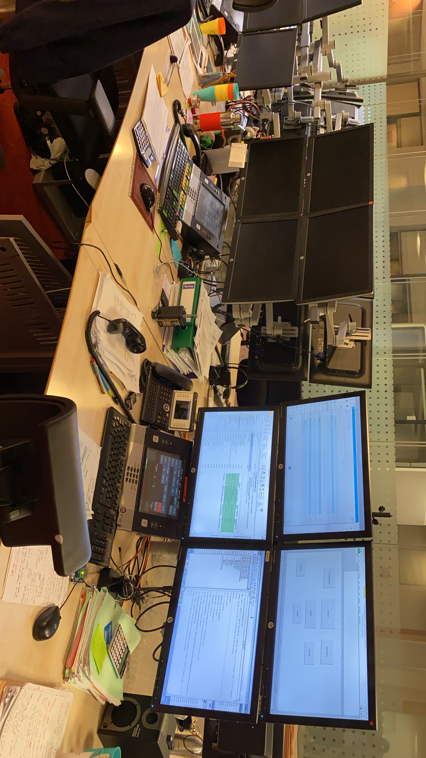

Figure 3 : Présentation du desk

[](https://www.google.fr/url?sa=i&url=http://www.bobigny.fr/fileadmin/bobigny/MEDIA/Actualites/2015/BP2S-dossier_de_candidature_auxiliaire_ete_2015.pdf&psig=AOvVaw2HXJApOFwi1OMrI2QyKT-o&ust=1576770655515000&source=images&cd=vfe&ved=0CAIQjRxqFwoTCMD0vsjGv-YCFQAAAAAdAAAAABAK)

(31/01/2020) – Document confidentiel

Page 14



**6.1) Utilisation des outils de trading**

**6.1.1) Calypso**

Voici un premier aperçu de l’outil interne de la BNP

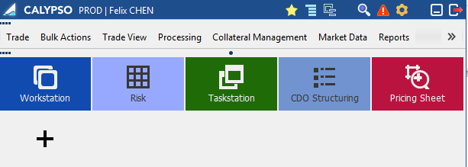

Figure 4 : Calypso

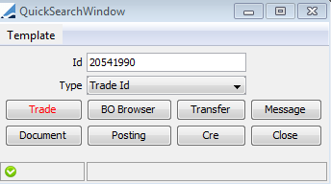

Pour accéder à un trade, Il suffit de se rendre dans la rubrique « Trade View » . A savoir que l’outil Calypso est utilisé par certains services de la banque ( Back Office, Middle Office , … ).

Nous allons ici plus nous concentrés sur la partie Calypso que occupe les traders.

[](https://www.google.fr/url?sa=i&url=http://www.bobigny.fr/fileadmin/bobigny/MEDIA/Actualites/2015/BP2S-dossier_de_candidature_auxiliaire_ete_2015.pdf&psig=AOvVaw2HXJApOFwi1OMrI2QyKT-o&ust=1576770655515000&source=images&cd=vfe&ved=0CAIQjRxqFwoTCMD0vsjGv-YCFQAAAAAdAAAAABAK)

(31/01/2020) – Document confidentiel

Page 15



Calypso permet le booking de prêt-emprunt (SecLending) et de repo.

Chacun de ces deux types de deals (repo) ou SecLending sera booké via un ticket spécifique.

Dans le cas d’un ticket Bloomberg il faudra founir les éléments suivants :

1. Date de valeur du deal.
2. ISIN du titre considéré dans le deal
3. Spread sur le taux d’intérêt : - 2 points de base (parfois noté -0.02)
4. Taux d’intérêt de référence (ici EONIA donc taux flottant)
5. Trade date
6. Dirty price
7. Nombre d’obligations, soit un nominal de 50 millions (50.000 * 1000)
8. Date d’échéance du deal
9. Option de call du deal

Voici un ticket suite à son remplissage :

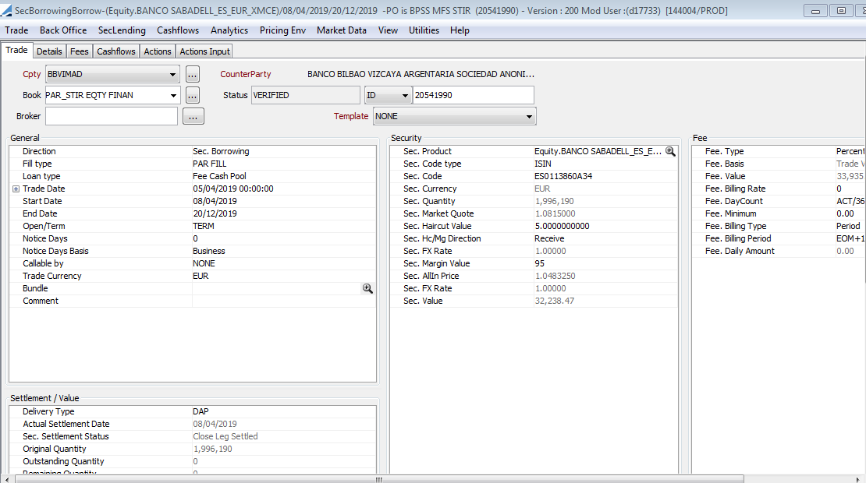

[](https://www.google.fr/url?sa=i&url=http://www.bobigny.fr/fileadmin/bobigny/MEDIA/Actualites/2015/BP2S-dossier_de_candidature_auxiliaire_ete_2015.pdf&psig=AOvVaw2HXJApOFwi1OMrI2QyKT-o&ust=1576770655515000&source=images&cd=vfe&ved=0CAIQjRxqFwoTCMD0vsjGv-YCFQAAAAAdAAAAABAK)

(31/01/2020) – Document confidentiel

Page 16



**6.1.2) Glad**

Son interface plus souple permet de plus une communication avec Excel, ce qui simplifie les opérations. Par exemple :

* automatisation du booking via un template accessible sur le menu Bulk Loan Entry
* export des données sur les deals au format Excel

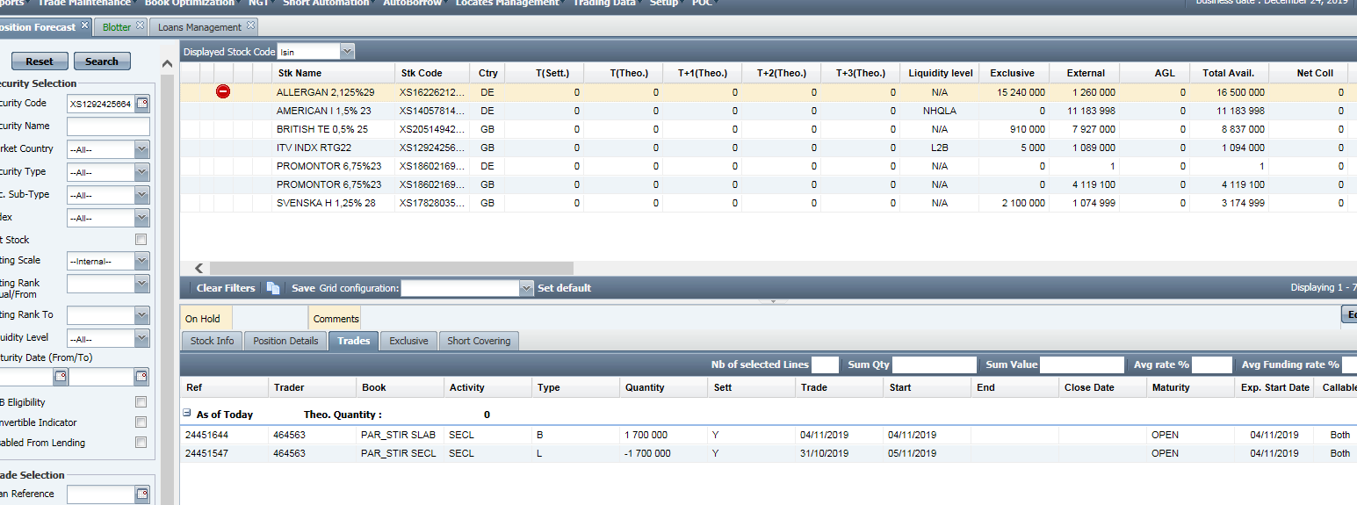

Figure 5 : Glad

A savoir que Calypso est l’application mère pour le trading. Glad en revanche est outil fils de Calypso. Les deux outils sont liés c’est-à-dire un rebooking d’un trade via Glad aura une incidence sur Calypso.

[](https://www.google.fr/url?sa=i&url=http://www.bobigny.fr/fileadmin/bobigny/MEDIA/Actualites/2015/BP2S-dossier_de_candidature_auxiliaire_ete_2015.pdf&psig=AOvVaw2HXJApOFwi1OMrI2QyKT-o&ust=1576770655515000&source=images&cd=vfe&ved=0CAIQjRxqFwoTCMD0vsjGv-YCFQAAAAAdAAAAABAK)

(31/01/2020) – Document confidentiel

Page 17



**6.2 Objectif de ma mission**

Voici la liste des taches au quotidien dont j’expliquerai à la suite :

- Mise à jour des différents tableaux de bord du desk

- Vérification et mise en place de contrôle pour les books de trading

- Mise à jour des procédures et suivi des limites de crédit avec nos différentes contreparties

- Mise à jour des reportings et suivi de la position cash du desk

- Monitoring des positions de tri-party et analyse des positions de collatéral

- Optimisation des différents fichiers de travail du desk

- Booking des retours

**6.3) Gestion des shorts**

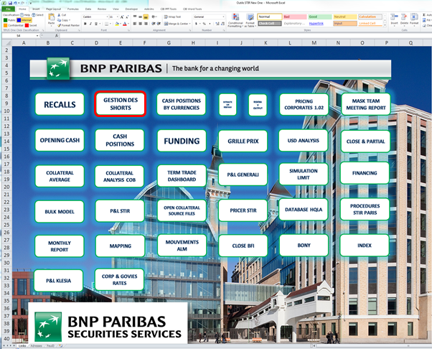

[](https://www.google.fr/url?sa=i&url=http://www.bobigny.fr/fileadmin/bobigny/MEDIA/Actualites/2015/BP2S-dossier_de_candidature_auxiliaire_ete_2015.pdf&psig=AOvVaw2HXJApOFwi1OMrI2QyKT-o&ust=1576770655515000&source=images&cd=vfe&ved=0CAIQjRxqFwoTCMD0vsjGv-YCFQAAAAAdAAAAABAK)

(31/01/2020) – Document confidentiel

Page 18



Ce reporting est le premier de la journée. L’objectif est de signaler à l’équipe collatéral les instruments financiers (dans notre cas les Bonds Corporate + Govies c’est-à-dire Governement) dont la position théorique est short dans nos book est short suite à un pledge de l’équipe collatérale.

**6.4) Opening Cash**

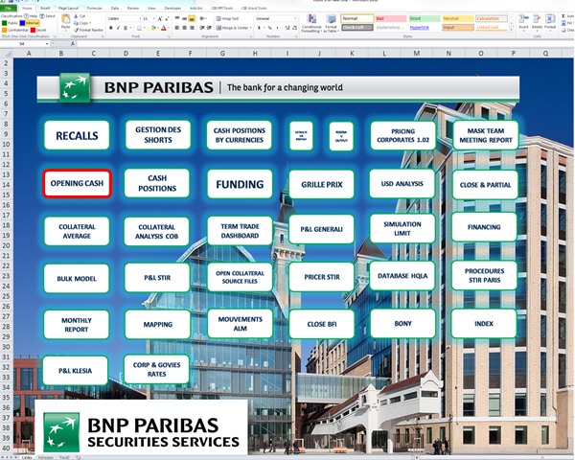

Figure 6 : Outils STIR Desk

Suite à la réception du fichier Balance Cash de équipe du Middle Office (quotidienne).

Il faut saisir les données du fichier balances Cash jjmm, puis les reporter dans le fichier Opening

Cash.

[](https://www.google.fr/url?sa=i&url=http://www.bobigny.fr/fileadmin/bobigny/MEDIA/Actualites/2015/BP2S-dossier_de_candidature_auxiliaire_ete_2015.pdf&psig=AOvVaw2HXJApOFwi1OMrI2QyKT-o&ust=1576770655515000&source=images&cd=vfe&ved=0CAIQjRxqFwoTCMD0vsjGv-YCFQAAAAAdAAAAABAK)

(31/01/2020) – Document confidentiel

Page 19



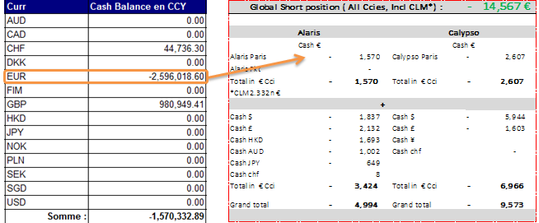

Figure 7 : Balance Cash / Figure 8 : Opening Cash

La Cash Balance correspond à tout le cash (toute devise confondue) que dispose BNP Paribas Securities Services. L’Opening Cash met en évidence tout le cash à disposition en milliards.

Cet Argent est généré par la trésorerie et utilisable en cas de besoin. En cas d’utilisation la trésorerie nous facture (On peut couper à tout moment) . La trésorerie (ALM) peut très bien utilisé le cash dans le marché.

A la suite de cela nous devons reporté les données de Opening Cash dans le fichier Cash Positions.

La mise à jour du fichier Cash Positions est particulièrement important dans le cadre de la réunion « ALM » hebdomadaire.

[](https://www.google.fr/url?sa=i&url=http://www.bobigny.fr/fileadmin/bobigny/MEDIA/Actualites/2015/BP2S-dossier_de_candidature_auxiliaire_ete_2015.pdf&psig=AOvVaw2HXJApOFwi1OMrI2QyKT-o&ust=1576770655515000&source=images&cd=vfe&ved=0CAIQjRxqFwoTCMD0vsjGv-YCFQAAAAAdAAAAABAK)

(31/01/2020) – Document confidentiel

Page 20



**6.5) Triparty**

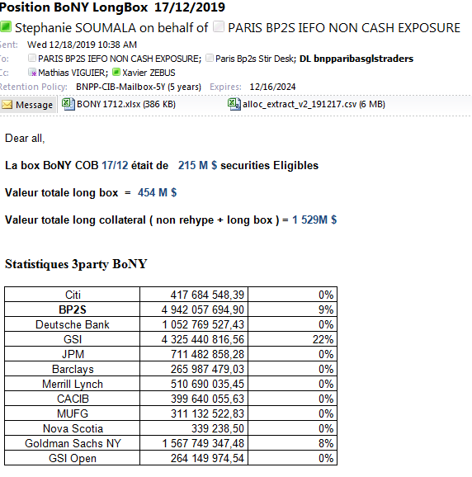

Nous recevons ce fichier au quotidien par le middle office. Il doit être mise à jour pour assuré le bon fonctionnement de tout flux financier.

Voici un schéma expliquant le fonctionnement de BONY :

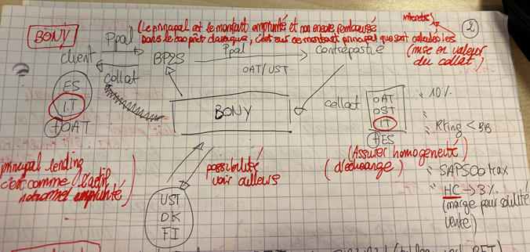[](https://www.google.fr/url?sa=i&url=http://www.bobigny.fr/fileadmin/bobigny/MEDIA/Actualites/2015/BP2S-dossier_de_candidature_auxiliaire_ete_2015.pdf&psig=AOvVaw2HXJApOFwi1OMrI2QyKT-o&ust=1576770655515000&source=images&cd=vfe&ved=0CAIQjRxqFwoTCMD0vsjGv-YCFQAAAAAdAAAAABAK)

(31/01/2020) – Document confidentiel Page 21



Prenons l’exemple suivant :

Client A nous prête du Principal c’est-à-dire des titres. Client B (BP2SS) donnons du collatéral en échange. En cas ou BP2SS ne rend pas les titres à temps une facturation intérêt à lieu.

Dans ce cas de figure, le rôle de Triparty (agent Triparty) intervient. Il va gérer le collatéral mais aussi la transaction entre BP2SS et la contrepartie. L’agent Triparty est une chambre de compensation.

Il s’agit d’une institution financière crée pour faciliter l’échange de paiements, de titres ou des transactions sur produits dérivés.

On nomme C l’agent Triparty si B ne rembourse pas A C va rembourser A à la place de B.

**6.6) Gestion des fails**

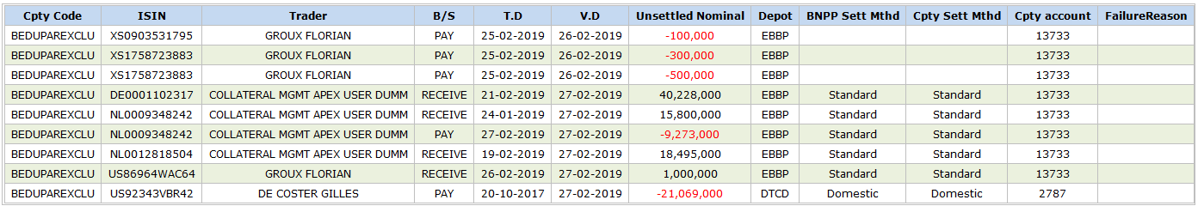

Figure 9 – Failed Trades Daily Report

Ce sont les fails de la veille (ou plus s’ils ne sont pas bien gérés). Ce fichier concerne uniquement les fails de BFI et il est indiqué dans leur sens. C’est-à-dire que si on voit PAY et un nominal négatif il s’agit en réalité pour nous d’un RECEIVE, ils échouent donc à nous livrer le nominal correspondant.

Il n’y a pas vraiment de template pour répondre à ce mail. Il faut seulement y indiquer les ISIN (et le nominal si il y a plusieurs fails pour un même stock) et expliquer les raisons du fail lorsque ça concerne la contrepartie. Si la raison est de notre côté il faut aviser avec le Back Office.

Pour voir pourquoi un deal ne dénoue pas, il faut souvent naviguer entre les mails (vivement recommandé, et vivement recommandé de conserver les mails), Calypso, GLAD > Position Forecast et les appels/skype avec le BO et BFI.

[](https://www.google.fr/url?sa=i&url=http://www.bobigny.fr/fileadmin/bobigny/MEDIA/Actualites/2015/BP2S-dossier_de_candidature_auxiliaire_ete_2015.pdf&psig=AOvVaw2HXJApOFwi1OMrI2QyKT-o&ust=1576770655515000&source=images&cd=vfe&ved=0CAIQjRxqFwoTCMD0vsjGv-YCFQAAAAAdAAAAABAK)

(31/01/2020) – Document confidentiel Page 22



Il peut y avoir de multiples raisons pour qu’un trade ne dénoue pas, voici une liste non exhaustive :

* La contrepartie est short.
* Un bond est mature
* Lors des demandes de mise en place, les traders ont décidés que certains trades ne pouvaient être bookés et BFI a oublié de les annuler.
* Les TD ou VD ne correspondent pas.
* Le nominal ne correspond pas
* Nous ne reconnaissons pas le trade/ BFI ne reconnait pas le trade
* Certains ont dénoués le temps que le mail soit envoyé

**6.7) Recalls Generali**

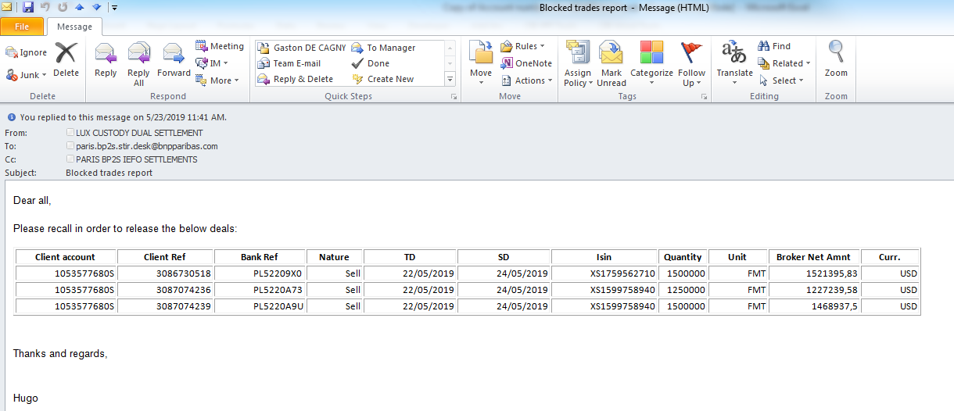

Ce mail est envoyé par Generali et récapitule les différentes raisons des trades en pending de leur côté. C’est-à-dire qu’il peut y avoir aussi bien des fails, que des recalls, ou bien encore des lignes qui ne concernent que le BO.

Pour faire un premier tri : le desk STIR n’est concerné que par l’unit FMT (Bonds).

[](https://www.google.fr/url?sa=i&url=http://www.bobigny.fr/fileadmin/bobigny/MEDIA/Actualites/2015/BP2S-dossier_de_candidature_auxiliaire_ete_2015.pdf&psig=AOvVaw2HXJApOFwi1OMrI2QyKT-o&ust=1576770655515000&source=images&cd=vfe&ved=0CAIQjRxqFwoTCMD0vsjGv-YCFQAAAAAdAAAAABAK)

(31/01/2020) – Document confidentiel Page 23



Lorsque Generali nous recall, il faut regarder la pose déjà disponible dans GLAD > Position Forecast > Exclusive. Par exemple : si Generali a besoin de 700 000 sur le compte GIS - AR CREDIT STRATEGI - LG0035 - 1053573740Q et que dans exclusive il y a déjà 600 000 alors on ne doit recaller que 100 000.

Lorsqu’il y a un recall de Generali, on doit leur retourner ce qu’ils nous ont prêtés, donc on regarde qui est la contrepartie à qui on a prêté en face afin de les prévenir ou de prévenir les traders qui couvriront :

* 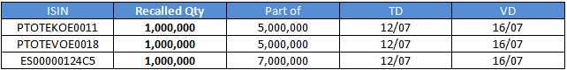S’il s’agit de BNP PARIBAS FIXED INCOME*,* il faut donc recaller BFI, et les prévenir en leur envoyant un mail au format suivant :

Voici un exemple de mail à leur envoyer :

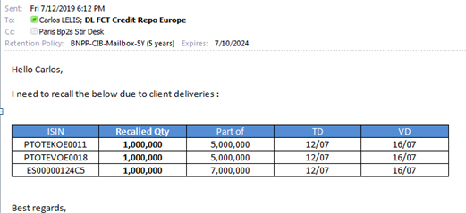

[](https://www.google.fr/url?sa=i&url=http://www.bobigny.fr/fileadmin/bobigny/MEDIA/Actualites/2015/BP2S-dossier_de_candidature_auxiliaire_ete_2015.pdf&psig=AOvVaw2HXJApOFwi1OMrI2QyKT-o&ust=1576770655515000&source=images&cd=vfe&ved=0CAIQjRxqFwoTCMD0vsjGv-YCFQAAAAAdAAAAABAK)

(31/01/2020) – Document confidentiel

Page 24



* S’il s’agit d’une autre contrepartie, regarder qui a booké la mise en place et ensuite prévenir le trader concerné. Donc il ne faut booker que le recall de Generali et laisser le trader recaller la contrepartie en face.
* Pour savoir sur quel compte Generali il faut retourner la pose, si ce n’est pas précisé dans le mail, répondre au chargé de compte qui a envoyé le mail qu’il manque des informations nécessaires pour pouvoir booker le retour, par exemple : TD, VD Qté à recaller, Nom complet du compte etc…

**6.8) Sales Transactions**

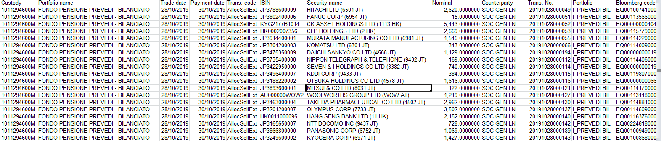

Le fichier Sales Transactions represente des ventes de Generali. De ce fait, nous sommes amenés à lire chaque ligne du fichier pour voir s’il est necessaire de booké ou non. Parfois des equity sont melangés avec des bonds dans le fichier en question. Parfois nous n’avons pas la position pour booké le trade en question ou soi la vente a été déjà faite par la contrepartie. Pour accéléré le process. J’ai fait en sorte d’automatisé le tout pour ainsi reconnaitre directement les trades a booké. C’est un gain important sur l’avancement du travail.

[](https://www.google.fr/url?sa=i&url=http://www.bobigny.fr/fileadmin/bobigny/MEDIA/Actualites/2015/BP2S-dossier_de_candidature_auxiliaire_ete_2015.pdf&psig=AOvVaw2HXJApOFwi1OMrI2QyKT-o&ust=1576770655515000&source=images&cd=vfe&ved=0CAIQjRxqFwoTCMD0vsjGv-YCFQAAAAAdAAAAABAK)

(31/01/2020) – Document confidentiel

Page 25



Voici un extrait du code :

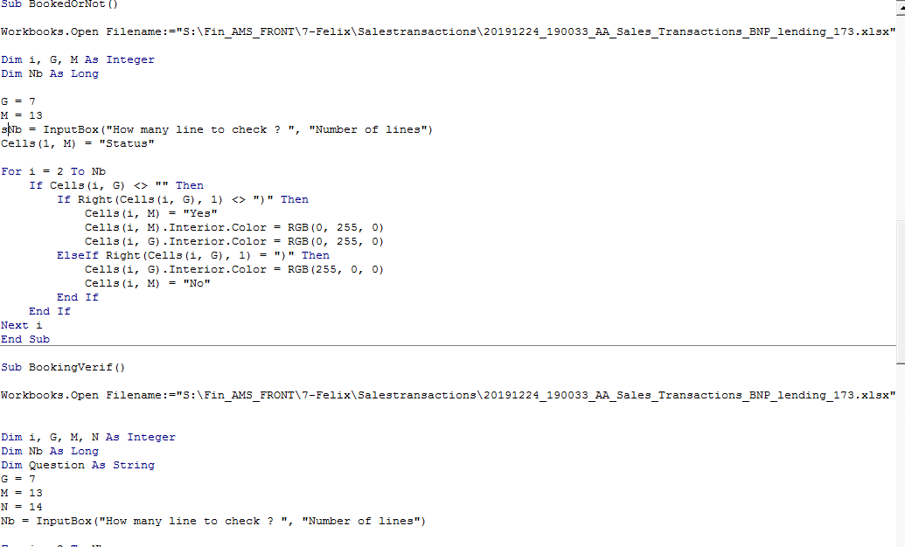

Lorsqu’un book est realisé nous devons par la suite prevenir la contrepartie.

[](https://www.google.fr/url?sa=i&url=http://www.bobigny.fr/fileadmin/bobigny/MEDIA/Actualites/2015/BP2S-dossier_de_candidature_auxiliaire_ete_2015.pdf&psig=AOvVaw2HXJApOFwi1OMrI2QyKT-o&ust=1576770655515000&source=images&cd=vfe&ved=0CAIQjRxqFwoTCMD0vsjGv-YCFQAAAAAdAAAAABAK)

(31/01/2020) – Document confidentiel

Page 26



Voici un extrait de booking :

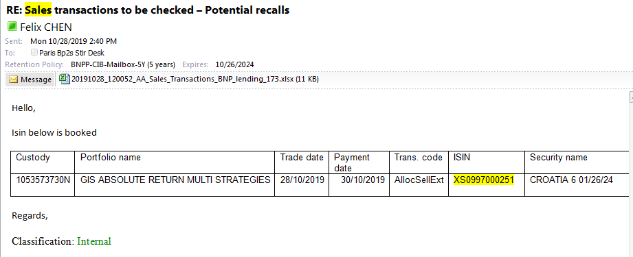

**6.8) Recalls Optimisation**

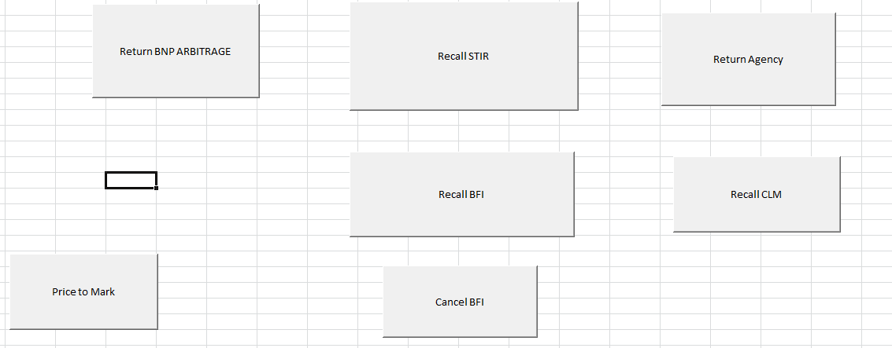

[](https://www.google.fr/url?sa=i&url=http://www.bobigny.fr/fileadmin/bobigny/MEDIA/Actualites/2015/BP2S-dossier_de_candidature_auxiliaire_ete_2015.pdf&psig=AOvVaw2HXJApOFwi1OMrI2QyKT-o&ust=1576770655515000&source=images&cd=vfe&ved=0CAIQjRxqFwoTCMD0vsjGv-YCFQAAAAAdAAAAABAK)

(31/01/2020) – Document confidentiel

Page 27



Pour simplifié l’envoi de mail à la contrepartie. J’ai fait en sorte d’optimisé le fichier « Recall » pour ainsi facilité la tache de travail.

Voici un extrait du code :

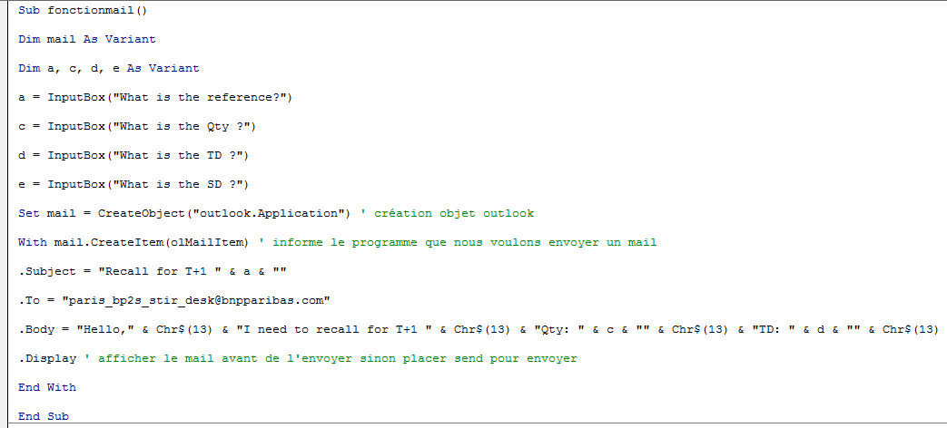

De plus, j’étais chargé de faire le Price to mark. C’est-à-dire le rebooking de retours , de splitté les positions des trades pour que le tout dénoue bien dans le marché, le booking des repos (cloture reouverture) , correction du prix des tickets , taux, mise à jour du PNL et bien d’autres.

[](https://www.google.fr/url?sa=i&url=http://www.bobigny.fr/fileadmin/bobigny/MEDIA/Actualites/2015/BP2S-dossier_de_candidature_auxiliaire_ete_2015.pdf&psig=AOvVaw2HXJApOFwi1OMrI2QyKT-o&ust=1576770655515000&source=images&cd=vfe&ved=0CAIQjRxqFwoTCMD0vsjGv-YCFQAAAAAdAAAAABAK)

(31/01/2020) – Document confidentiel

Page 28



**6.9) Recrutement et formation**

Début Janvier, mes collègues et moi-même nous sommes chargés de trouver le futur

stagiaire. J’ai alors fait jouer mon réseau, notamment grâce à Linkedin, et nous avons récolté

plus de 50 candidatures. J’ai pu assister aux entretiens et donner mon avis sur le stage lors

des entretiens ainsi que mon avis concernant chaque candidat, étant donné que je me trouve

au pote qu’ils souhaitaient obtenir.

Cette expérience m’a permis d’être « de l’autre côté », d’analyser des profils, d’expliquer ma

mission et comprendre quels étaient les points à éclaircir techniquement parlant.

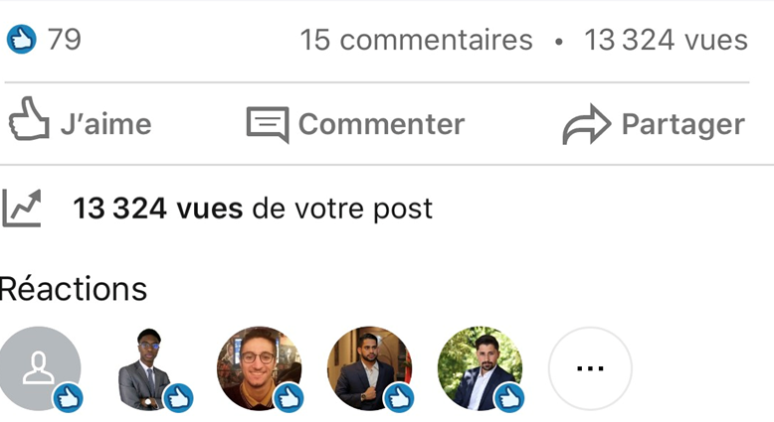

[](https://www.google.fr/url?sa=i&url=http://www.bobigny.fr/fileadmin/bobigny/MEDIA/Actualites/2015/BP2S-dossier_de_candidature_auxiliaire_ete_2015.pdf&psig=AOvVaw2HXJApOFwi1OMrI2QyKT-o&ust=1576770655515000&source=images&cd=vfe&ved=0CAIQjRxqFwoTCMD0vsjGv-YCFQAAAAAdAAAAABAK)

(31/01/2020) – Document confidentiel

Page 29



**7) Conclusion**

J’ai effectué mon stage de fin d’étude au sein de BNP Paribas Securities Services pour une durée de six mois.

Au sein de l’équipe Trading, j’ai eu pour mission de mettre à jour les tableaux de bord du desk, de la verification et mise en place de contrôle pour les books de trading, mise à jour des procédures et suivi des limites de crédit avec nos différentes contreparties , mise à jour des reportings et suivi de la position cash du desk, analyse positions collatéral et bien d’autres.

Ce stage m’a tout d’abord permis de comprendre l’organisation dans la banque, ses différents

métiers et d’approfondir mes connaissances. J’ai pu communiquer et travailler avec divers

services, du back office au front office, les services IT, avec d’autres banques.

J’ai pu faire la connaissance de dizaines de collègues, en finance de marché ou non.

J’ai été quotidiennement confrontée aux exigences de la vie professionnelle, avec la nécessité d’être autonome, de gérer mon stress et m’organiser afin de répondre à des obligations et ce dans des délais limités, tout en assurant une qualité relationnelle intacte avec mes interlocuteurs.

Cette expérience a été bénéfique tant sur le plan professionnel que humain.

L’équipe recherche un trader senior avec plus de 5 ans d’expérience.

Concernant mon projet futur, je souhaite partir en V.I.E à Singapour.

[](https://www.google.fr/url?sa=i&url=http://www.bobigny.fr/fileadmin/bobigny/MEDIA/Actualites/2015/BP2S-dossier_de_candidature_auxiliaire_ete_2015.pdf&psig=AOvVaw2HXJApOFwi1OMrI2QyKT-o&ust=1576770655515000&source=images&cd=vfe&ved=0CAIQjRxqFwoTCMD0vsjGv-YCFQAAAAAdAAAAABAK)

(31/01/2020) – Document confidentiel

Page 30



8) Annexes

**8.1) P&L**

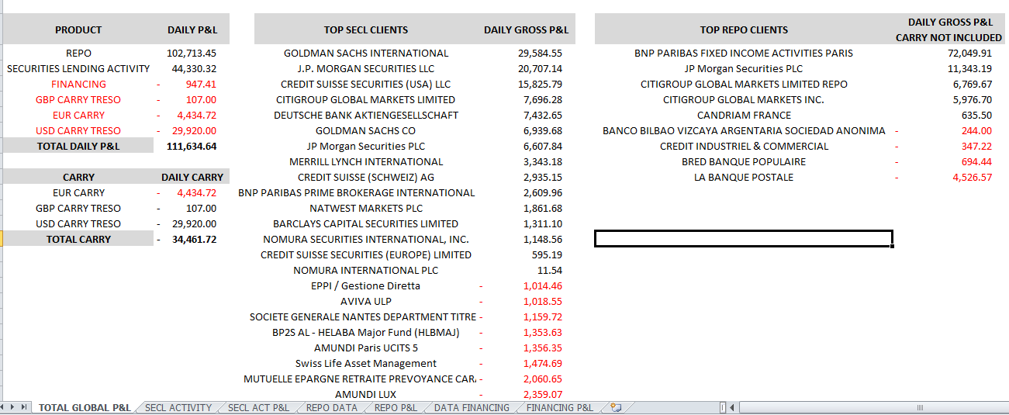

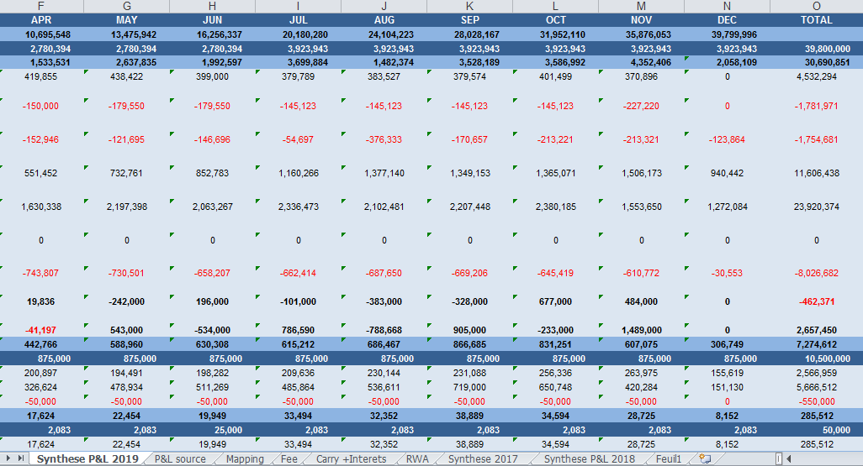

[](https://www.google.fr/url?sa=i&url=http://www.bobigny.fr/fileadmin/bobigny/MEDIA/Actualites/2015/BP2S-dossier_de_candidature_auxiliaire_ete_2015.pdf&psig=AOvVaw2HXJApOFwi1OMrI2QyKT-o&ust=1576770655515000&source=images&cd=vfe&ved=0CAIQjRxqFwoTCMD0vsjGv-YCFQAAAAAdAAAAABAK)

(31/01/2020) – Document confidentiel Page 31



**8.2) Cash positions**

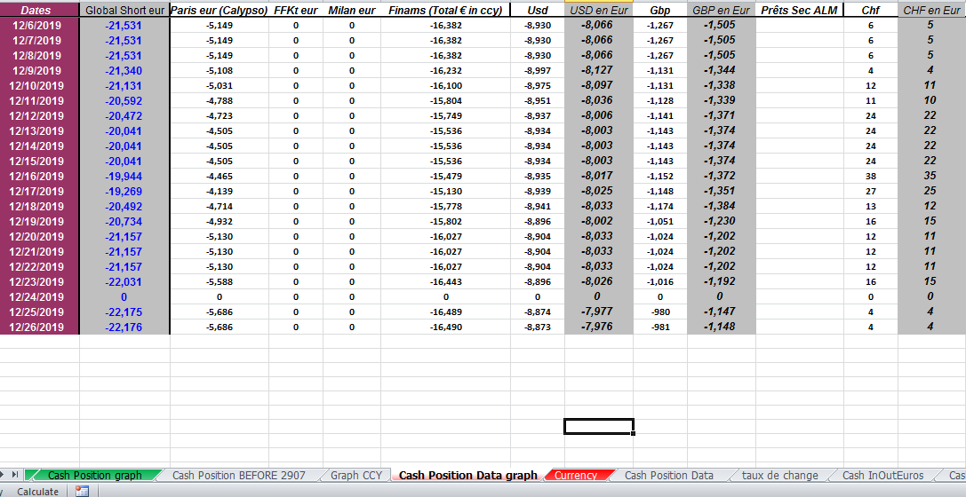

[](https://www.google.fr/url?sa=i&url=http://www.bobigny.fr/fileadmin/bobigny/MEDIA/Actualites/2015/BP2S-dossier_de_candidature_auxiliaire_ete_2015.pdf&psig=AOvVaw2HXJApOFwi1OMrI2QyKT-o&ust=1576770655515000&source=images&cd=vfe&ved=0CAIQjRxqFwoTCMD0vsjGv-YCFQAAAAAdAAAAABAK)

(31/01/2020) – Document confidentiel

Page 32



**8.3) Mise à jour de BONY**

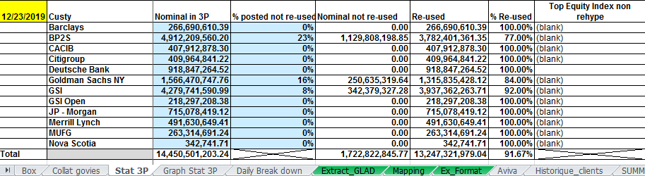

[](https://www.google.fr/url?sa=i&url=http://www.bobigny.fr/fileadmin/bobigny/MEDIA/Actualites/2015/BP2S-dossier_de_candidature_auxiliaire_ete_2015.pdf&psig=AOvVaw2HXJApOFwi1OMrI2QyKT-o&ust=1576770655515000&source=images&cd=vfe&ved=0CAIQjRxqFwoTCMD0vsjGv-YCFQAAAAAdAAAAABAK)

(31/01/2020) – Document confidentiel

Page 33



**8.4) Close & Partial**

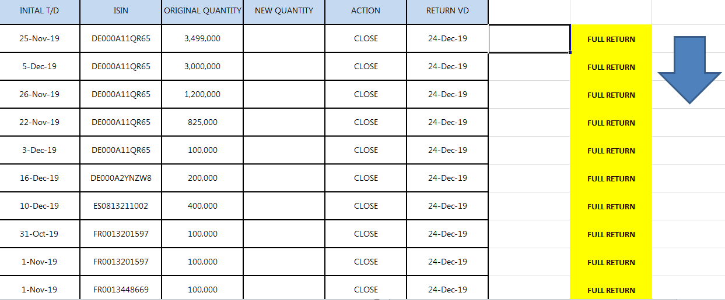

[](https://www.google.fr/url?sa=i&url=http://www.bobigny.fr/fileadmin/bobigny/MEDIA/Actualites/2015/BP2S-dossier_de_candidature_auxiliaire_ete_2015.pdf&psig=AOvVaw2HXJApOFwi1OMrI2QyKT-o&ust=1576770655515000&source=images&cd=vfe&ved=0CAIQjRxqFwoTCMD0vsjGv-YCFQAAAAAdAAAAABAK)

(31/01/2020) – Document confidentiel

Page 34



**8.5) Fonctionnement**

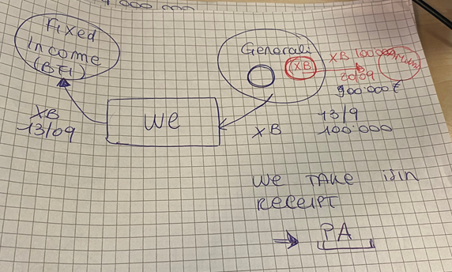

[](https://www.google.fr/url?sa=i&url=http://www.bobigny.fr/fileadmin/bobigny/MEDIA/Actualites/2015/BP2S-dossier_de_candidature_auxiliaire_ete_2015.pdf&psig=AOvVaw2HXJApOFwi1OMrI2QyKT-o&ust=1576770655515000&source=images&cd=vfe&ved=0CAIQjRxqFwoTCMD0vsjGv-YCFQAAAAAdAAAAABAK)

(31/01/2020) – Document confidentiel

Page 35



**8.5 Abréviations employées**

BFI : BNP Paribas Fixed Income

LCR : Liquidity Coverage Ratio

BREAK: Différence de quantité entre le marché et outil Calypso

BRIDGE : Placement position dans un autre marché

SWIFT : Message instruction sur une référence

RIGHT OFF : écart de cash d’un trade qui dénoue dans le marché

DTC : Depository Trust & Clearing

CHECKED_FO : Status qui doit être validé par le BO pour que l’information remonte dans Glad

CA : Corporate Action

LOCATE : Recherche ISIN dans le marché

ISIN : International Securities Identification Number

MTA : Minimum Trade Amount

CEDEL : Dépositaire central des titres

ECLR : Chambre de compensation

AGL : Agency Lending

DVP : Delivery vs Payment

FOP : Free of Payment

BONY : BANK OF NEW YORK

[](https://www.google.fr/url?sa=i&url=http://www.bobigny.fr/fileadmin/bobigny/MEDIA/Actualites/2015/BP2S-dossier_de_candidature_auxiliaire_ete_2015.pdf&psig=AOvVaw2HXJApOFwi1OMrI2QyKT-o&ust=1576770655515000&source=images&cd=vfe&ved=0CAIQjRxqFwoTCMD0vsjGv-YCFQAAAAAdAAAAABAK)

(31/01/2020) – Document confidentiel

Page 36



**8.6) Bibliographie**

[**https://echonet.bnpparibas/**](https://echonet.bnpparibas/)

[**https://www.icmagroup.org/Regulatory-Policy-and-Market-Practice/repo-and-collateral-markets/icma-ercc-publications/frequently-asked-questions-on-repo/13-what-is-the-difference-between-repo-and-securities-lending/**](https://www.icmagroup.org/Regulatory-Policy-and-Market-Practice/repo-and-collateral-markets/icma-ercc-publications/frequently-asked-questions-on-repo/13-what-is-the-difference-between-repo-and-securities-lending/)

[**https://fr.wikipedia.org/wiki/Repo**](https://fr.wikipedia.org/wiki/Repo)

[**https://fr.wikipedia.org/wiki/Pr%C3%AAt/emprunt_de_titres**](https://fr.wikipedia.org/wiki/Pr%C3%AAt/emprunt_de_titres)

[**https://analystcave.com/vba-cheat-sheet/**](https://analystcave.com/vba-cheat-sheet/)

[**https://fr.wikipedia.org/wiki/Compensation**](https://fr.wikipedia.org/wiki/Compensation)

[**https://www.groupemta.fr/**](https://www.groupemta.fr/)

[**https://www.bilan.ch/opinions/christian-waldvogel/les_fonds_evergreen_ont_le_vent_en_poupe**](https://www.bilan.ch/opinions/christian-waldvogel/les_fonds_evergreen_ont_le_vent_en_poupe)

[**https://www.investopedia.com/terms/b/break.asp**](https://www.investopedia.com/terms/b/break.asp)

[**https://www.caceis.com/fr/media-room/actualites/a-la-une/article/lequity-bridge-financing-une-nouvelle-pratique-de-marche/**](https://www.caceis.com/fr/media-room/actualites/a-la-une/article/lequity-bridge-financing-une-nouvelle-pratique-de-marche/)

[](https://www.google.fr/url?sa=i&url=http://www.bobigny.fr/fileadmin/bobigny/MEDIA/Actualites/2015/BP2S-dossier_de_candidature_auxiliaire_ete_2015.pdf&psig=AOvVaw2HXJApOFwi1OMrI2QyKT-o&ust=1576770655515000&source=images&cd=vfe&ved=0CAIQjRxqFwoTCMD0vsjGv-YCFQAAAAAdAAAAABAK)

(31/01/2020) – Document confidentiel

Page 37